“Apolo y Dafne”, un corto de animación para desarrollar la competencia audiovisual en el aula de secundaria.

Pablo Ramos Ramos
Begoña Florido Sanleón
IES Joan Coromines de Benicarló (Castellón)
Resumen.
El presente texto describe el proceso de creación de un producto audiovisual, un corto de animación, en el aula de secundaria. La colaboración interdepartamental ha permitido desarrollar un proyecto en el que se ha trabajado de forma integradora la competencia audiovisual, no ya como suma de diversos elementos (música, dramatización, imágenes, etc.) sino como imbricación ecológica de los mismos.
Palabras clave: dramatización, educación musical, educación plástica y visual, nuevas tecnologías, competencia audiovisual.

1. La competencia audiovisual en el aula
El trabajo mediante competencias básicas tiene su origen en el conocido como “Informe Delhors” (Delhors, 1996). Aunque tardaron algún tiempo en definirse con claridad, finalmente se generalizó el estudio de ocho competencias básicas. La Ley Orgánica de Educación de 2006 las identificaba así: competencia en comunicación lingüística, competencia matemática, conocimiento e interacción con el mundo físico, tratamiento de la información y competencia digital, competencia social y ciudadana, competencia cultural y artística, competencia para aprender a aprender y, finalmente, autonomía personal.
Sin embargo, estas competencias no son únicas y se pueden definir nuevas competencias más adaptadas al actual contexto social y tecnológico, el cual cambia a una enorme velocidad. El caso de la definición de una competencia audiovisual es un claro ejemplo de ello.
El profesor Joan Ferrés Prats, de la Universidad Pompeu Fabra, ha sido el impulsor en España del establecimiento de una competencia en comunicación audiovisual o mediática. Como sugiere el profesor (Prats, 2006:11), una persona competente en comunicación audiovisual ha de ser capaz de interpretar adecuadamente mensajes audiovisuales y, a la vez, de expresarse con una mínima corrección en este ámbito comunicativo.
Para alcanzar este objetivo deben converger muchos elementos que, en el medio escolar, siguen caminos separados:
“en el fenómeno de la comunicación mediática, el lenguaje, por ejemplo, no puede entenderse sin la tecnología. Del mismo modo, ni la ideología ni la estética pueden entenderse sin el lenguaje. Pero ello no es óbice para que en la praxis escolar o universitaria haya aproximaciones educativas al fenómeno de la comunicación mediática que están polarizadas, de manera prioritaria o exclusiva, en la dimensión tecnológica, olvidando la de los lenguajes” (Ferrés y Piscitelli, 2012:75).

Además, como indica Henry Jenkins (2009:8), antes que tratar cada tecnología de forma aislada, se debe realizar, en la medida de lo posible, un enfoque ecológico, interrelacionando las diferentes tecnologías de la comunicación (radio, televisión, blogs, podcasts, streaming…).
El principal problema que existe en el medio escolar a la hora de promover un trabajo profundo alrededor de esta competencia es que no hay una asignatura concreta sobre medios audiovisuales. Las asignaturas que sobrevuelan esta problemática son lengua y literatura, educación plástica y visual, informática y música. La obligación por parte del profesor de impartir de manera estricta el currículum en cada una de esas asignaturas hace todavía más difícil un trabajo en profundidad y práctico sobre medios audiovisuales.
Esta situación se agrava ante la falta de preparación de los docentes en dicha área. El problema aparece ya en la educación primaria, como señalan Santibáñez y Masanet (2012:13), ya que a pesar de la alta valoración que otorgan los futuros maestros a cada una de las dimensiones que componen la educación mediática, en sus estudios universitarios de Grado no se proporciona una asignatura concreta en este sentido a nivel nacional.
La falta de un educador ampliamente formado en medios lleva a la necesidad de establecer proyectos colaborativos entre diferentes departamentos. Lo que, en principio, es una barrera para desarrollar esta competencia, se puede convertir en una oportunidad para dinamizar la vida del centro escolar mediante acciones de colaboración. El presente proyecto desarrolla un trabajo profundo en el audiovisual de la única manera que se puede llevar a la práctica hoy día, a saber: de forma interdepartamental.

2. Descripción del proyecto
El proyecto nace dentro de la asignatura de Atención Educativa en 1º de ESO B. Esta materia, al ser la alternativa a la asignatura de Religión, no tiene un currículum específico. Esta característica hace que en ella se puedan desarrollar acciones educativas con mayor libertad, ya que la aplicación diaria del currículum impide, generalmente, desarrollar trabajos de estas características.
Los departamentos implicados han sido el departamento de música (ya que el profesor de esta asignatura impartía la Atención Educativa a 1º de ESO) y el departamento de educación plástica y visual (en este caso el proyecto ha formado parte del programa de la asignatura).
El trabajo ha consistido en la creación de un corto de animación en el que todos los componentes audiovisuales han sido creados o, en algunos casos, manipulados por los alumnos, desde los diálogos hasta las imágenes, pasando por la música, los sonidos de fondo, los títulos de crédito y el texto.
La secuenciación de las tareas se puede esquematizar en cuatro grandes bloques:
Fase 1. Selección del texto y grabación de diálogos
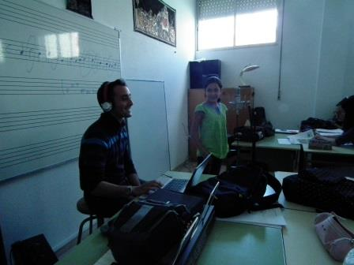
(De Noviembre a diciembre de 2012)

Tarea | Características | Recursos tecnológicos empleados
Elección y reducción del texto | Tras la lectura en voz alta de varios relatos, los alumnos votaron por “Apolo y Dafne” de Las Metamorfosis de Ovidio. En grupos de cuatro alumnos, se pasó a reducir el tamaño del texto a 850 palabras.
Casting para elegir a los personajes principales | Aunque se realizó una selección de las personas que interpretarían cada papel, la voz del narrador fue interpretada por el resto de alumnos (así intervinieron todos). | Cámara de vídeo para que los alumnos pudieran analizar su interpretación posteriormente.
Grabación del narrador y de los diálogos | Se realizó una grabación completa de todo el texto. Los alumnos tenían que estudiarse su parte y solo se permitían cuatro tomas por fragmento. | Micrófono de condensador.  Software de grabación (Ableton Live 9).  Ordenador.

Fase 2. Grabación de la música e incrustación de sonidos ambientales.
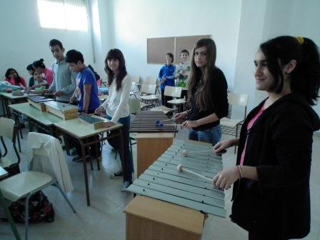
(Enero de 2013)

Tarea | Características | Recursos tecnológicos empleados
Grabación de música | Tres fragmentos de la música fueron grabados utilizando instrumentos Orff y flauta. | Micrófono + Ableton Live 9 + Ordenador
Selección de otras músicas | Los alumnos buscaron en youtube otras músicas que pudieran acompañar el texto. Para ello se describió emocionalmente cada fragmento (tristeza, alegría, odio, ironía, etc.) y se buscó una música acorde a esas emociones. | Sala de ordenadores con acceso a Internet  (cada alumno debía traer auriculares y una memoria USB)
Selección de sonidos ambientales | Al igual que en la tarea anterior, los alumnos buscaron y descargaron los sonidos ambientales. Para ello se emplearon tres páginas web:  - http://recursostic.educacion.es/bancoimagenes/web/  (Excelente banco de recursos audiovisuales del Instituto Nacional de Tecnologías Educativas y de Formación del Profesorado, del Ministerio de Educación).  - http://freesound.org/ (en inglés)  - http://www.sonidos-gratis.com/ | Ídem del anterior

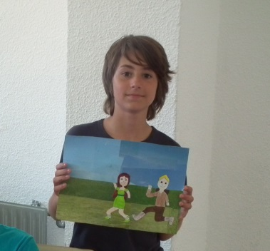
Fase 3. Realización de los dibujos y los collages.
(Febrero de 2013)

Tarea | Características | Recursos tecnológicos empleados
Realización de dibujos y collages | A partir del texto y del audio (a esas alturas ya estaba acabado) se procedió a traducir a imágenes el trabajo realizado previamente. Para ello se repartieron las escenas y se dibujaron y se recortaron (a fin de darles después movimiento) los personajes y los paisajes. Los alumnos buscaron información en Internet de cómo podían ser los personajes y los paisajes de la mitología clásica.  Hay que decir que algunas escenas se realizaron con plastilina y una solo (de 5 segundos de duración) se realizó mediante un vídeo bajado de internet (secuencia de la serpiente Pitón). | Ordenadores con conexión a internet.

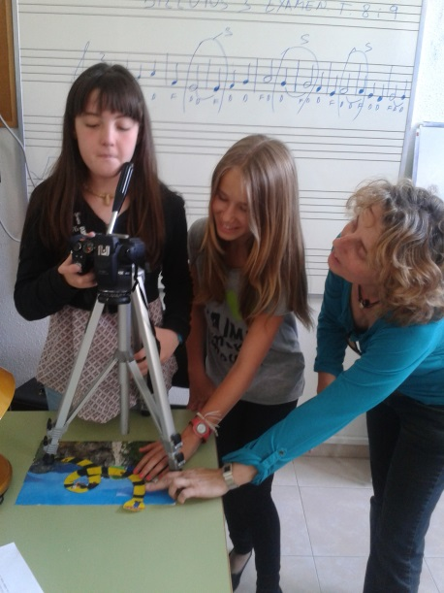
Fase 4. Realización de fotos y montaje final.
(Marzo a junio de 2013).

Tarea | Características | Recursos tecnológicos empleados
Realización de fotos | Combinando los personajes con los diferentes fondos, se creó un stop-motion a partir de muchas fotos. | Trípode de cámara  Cámara de fotos digital
Incrustación de las imágenes en el archivo de audio | Conforme se iban realizando las fotos el profesor iba insertado las imágenes sobre la pista de audio (que ya estaba acabada).  Al final de cada clase se proyectaba el fragmento realizado y los alumnos hacían propuestas de mejora. | Programa de edición de vídeo (Sony Vegas).  Ordenador.  Proyector.
Realización de créditos y subida a youtube | Para finalizar el proyecto, se hicieron unos títulos de crédito en los que aparecían todos los alumnos y, al acabar el vídeo fue subido a youtube. | Ordenador  Creación de cuenta en youtube.

Como guinda del pastel, la última semana de clase se realizó el estreno del corto en el salón de actos del instituto, constituyendo un éxito importante de cara a la comunidad educativa. El siguiente enlace es el resultado final:
http://www.youtube.com/watch?v=SiKsMTVHmN0
3. Evaluar la competencia audiovisual
Comentar los criterios de evaluación que hemos aplicado puede ayudar a los lectores a entender qué queríamos conseguir a nivel competencial y qué elementos del discurso audiovisual eran importantes para nosotros.
Muchas veces, la obra acabada no recoge la progresión que ha seguido la adquisición de las competencias básicas, es por ello que, cuando hablamos de evaluar la competencia audiovisual, debemos tener en cuenta que lo que se evalúa principalmente es el proceso y no el resultado final.
Otra de las dificultades a la hora de evaluar este tipo de proyectos reside en que los criterios y los instrumentos de evaluación deben estar consensuados entre los profesores que forman parte del mismo.
Teniendo en cuenta que, ante todo, este proyecto es un producto artístico, propusimos los siguientes criterios de evaluación:
- Participar activamente y de forma colaborativa en todas las fases de trabajo.
- Conocer las posibilidades de la interacción entre las artes plásticas y visuales, la música y la dramatización.
- Usar la lectura dramatizada como medio para expresar diferentes emociones.
- Interpretar música para la ambientación de un texto literario.
- Buscar recursos sonoros a través de youtube.
- Utilizar diferentes medios plásticos y visuales (dibujo, collage, fragmentos de vídeos, etc.) para ilustrar un texto literario.
- Analizar la homogeneidad técnica (imágenes y música) y la cohesión narrativa de un vídeo.
Conclusiones
El presente proyecto ha supuesto una oportunidad única para trabajar de forma colaborativa en el aula de secundaria. Esta dinámica no solo ha sido positiva para los alumnos, que han visto cómo las diferentes asignaturas pueden y deben interconectarse, sino también para los profesores, que han establecido un fuerte vínculo de compañerismo que ayuda para la repetición de experiencias similares.
La implicación de los alumnos ha sido uno de los puntos fuertes de todo el proceso, tal vez porque el trabajo creativo con nuevas tecnologías les permite ver los frutos de su trabajo en un corto periodo de tiempo y, además, compartirlo con sus amigos y familiares.
Uno de los principales problemas que hemos encontrado durante la realización del proyecto ha sido la difícil secuenciación de las diferentes fases. El producto final fue acabado durante las últimas semanas de clase y, tal vez, hubiera estado bien desarrollar un análisis crítico en profundidad, y con tiempo, de todo el proceso creativo. No obstante, al ser la primera vez que realizábamos la experiencia, pensamos que en próximos proyecto todas las fases serán más fluidas, ya que habremos aprendido de nuestros errores.
En definitiva, creemos que ha sido una experiencia muy positiva, ya que ha dinamizado la vida del centro escolar, y animamos a todos los docentes a embarcarse en proyectos similares sin miedo.

Bibliografía:
Delhors, Jacques (coord.) (1996), La educación encierra un tesoro. Informe a la UNESCO de la Comisión Internacional sobre la educación para el siglo XXI, Santilla, Ediciones Unesco
Ferrés, Joan (2006), “La competència en comunicació audiovisual: proposta articulada de dimensions i indicadors”, en Quaderns del Consell de l’Audiovisual de Catalunya, nº 25, pp. 5-8
Ferrés, Joan y Alejandro PISCITELLI (2012), “La competencia mediática: propuesta articulada de dimensiones e indicadores”, Comunicar. Revista Científica de Educomunicación, nº 38, v. XIX, pp. 75-82
JENKINS, Henry (coord.) (2009), Confronting the Challenges of Participatory Culture: Media Education for the 21stCentury, Chicago, The MacArthur Foundation
Ley Orgánica 2/2006, de 3 de mayo, de Educación.
SANTIBAÑEZ, Josefina y MASANET, María-José (2012), Valor que los estudiantes de los grados de Educación Infantil y Primaria otorgan a las dimensiones de la competencia mediática. Estudio de caso. [en línea] Revista Didáctica, Innovación y Multimedia, núm. 24 [consulta: 15 de mayo de 2013] Disponible en http://dim.pangea.org/revistaDIM24/revistanew.htm

Si existen problemas con el enlace, se puede acceder mediante el nombre del canal, “Pablo RAMOS RAMOS”, y el título del vídeo, “Apolo y Dafne”.

